**ЛОГИ**

General Logs – общие логи – кто подключился к БД, с какого IP, какой запрос выполнил и тд

Slow QUEARY LOGS – логи медленных запросов. Если запрос превышает какое то время, то он будет вноситься в эти логи

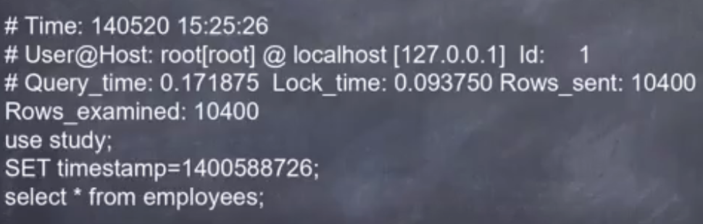

Log Error – вносятся все ошибки

**Включаем логи:**

Включаются в PhpMyAdmin -> Переменные:

General Log

Slow Query Log

Error Log

Там же указывается путь к файлу вида: c:\wamp\bin\mysql\mysql5.6.17\data\test1-slow.log.

Еще устанавливаем переменную long query time – определяет время какие запросы считаются долгими. Что бы логировались все запросы – выставляем значение 0